탐구일지
탐구 주제 | 신경전달물질 기반 인공감성지능 연구
이번 회차 주제 | v2: history encoder와 z 차원 실험
사전 활동 내용
지난 회차에서는 branch가 cluster와 rewiring을 통해 다양해질 수 있다는 점을 정리했다. 그런데 감정은 한 순간의 branch만으로 결정되지 않고, 이전 흐름도 함께 남아야 한다.
오늘은 v2의 history encoder와 dominant path encoder가 z를 만드는 구조를 보고, z 차원 수가 감정 정보 보존에 어떤 영향을 줄지 정리했다.
탐구 활동 내용
v2에서는 global history encoder가 전체 시간 흐름을 읽고, dominant path encoder가 대표 branch를 따로 읽는다. 이후 두 정보를 합쳐 z를 만든다. 이 구조는 현재 입력뿐 아니라 이전 감정 흐름과 대표 경로를 함께 압축하려는 시도다.
z 차원은 32, 64, 128을 후보로 둘 수 있다. 32는 계산이 가볍지만 감정 정보가 부족할 수 있고, 128은 표현력은 좋을 수 있지만 계산 비용과 잡음이 커질 수 있다.
따라서 최종 목표는 가장 큰 z를 고르는 것이 아니라, 감정 정보 보존과 계산 비용 사이의 균형점을 찾는 것이다. 이 관점은 이후 v3.1의 capacity 실험과도 이어진다.
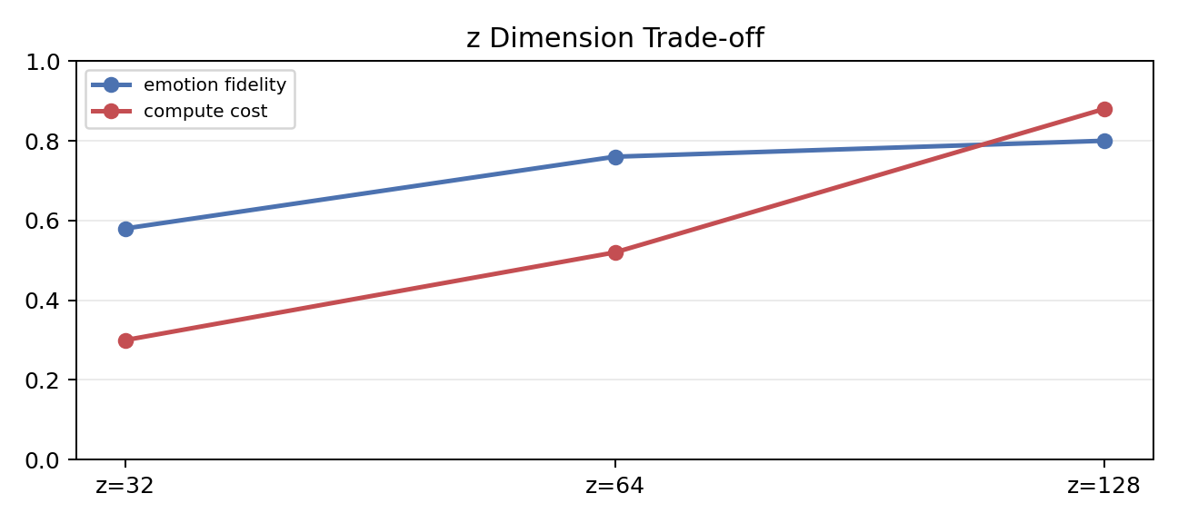
그림 4. z 차원 수에 따른 감정 정보 보존과 계산 비용의 균형
사후 활동 내용
오늘은 감정의 잔상이 z에 남을 수 있는 구조를 확인했다. branch는 순간 경로이고, history는 누적 흐름이며, z는 둘을 압축한 잠재 감정 표현이라고 볼 수 있다.
다음에는 z에서 나온 style이 최종 prompt로 바뀔 때, 안전 제한 때문에 감정 표현이 지나치게 부드러워지는 문제를 살펴볼 예정이다.
작성자 | 이은세 | 작성일 | 2026.01.23
검토자 |  | 검토일

